1.设计一个函数的功能规格，并分别用等价类划分和边界值分析法设计测试用例。
·函数:isValidPassword(s:str)-> bool
·要求:长度6-12位，必须包含数字和字母
功能规格说明
- 函数名称: isValidPassword(s: str) -> bool
- 功能描述: 检查输入字符串 s 是否符合密码要求。
- 要求:
  - 密码长度必须在 6 到 12 位之间（包含 6 和 12）。
  - 密码必须至少包含一个数字（0-9）和一个字母（a-z 或 A-Z）。
- 返回值:
  - 如果密码符合要求，返回 True。
  - 否则，返回 False。
（1）等价类划分法设计测试用例
等价类划分将输入数据划分为有效等价类（符合要求的输入）和无效等价类（不符合要求的输入）。以下是基于密码长度和内容的等价类划分：
等价类 ID | 描述 | 类型
EC1 | 长度在 6-12 位之间，且包含至少一个数字和一个字母 | 有效等价类
EC2 | 长度小于 6 位（无论内容如何） | 无效等价类
EC3 | 长度大于 12 位（无论内容如何） | 无效等价类
EC4 | 长度在 6-12 位之间，但没有数字（只有字母） | 无效等价类
EC5 | 长度在 6-12 位之间，但没有字母（只有数字） | 无效等价类
EC6 | 长度在 6-12 位之间，但没有数字和字母（例如只有特殊字符） | 无效等价类
基于等价类划分的测试用例如下：
测试用例 ID | 输入值 (s) | 预期输出 | 覆盖等价类
TC1 | "abc123" | True | EC1
TC2 | "password1" | True | EC1
TC3 | "12345" | False | EC2
TC4 | "abcdefghij123" | False | EC3
TC5 | "abcdef" | False | EC4
TC6 | "123456" | False | EC5
TC7 | "!@#$%^" | False | EC6
（3）边界值分析法设计测试用例
边界值分析关注输入范围的边界点，包括刚好在边界内、边界上和边界外的值。对于密码长度，边界是 6 和 12。以下是边界值测试用例：
测试用例 ID | 输入值 (s) | 预期输出 | 说明
TC8 | "a1b2c" (长度 5) | False | 长度刚好小于下限 (6)
TC9 | "a1b2c3" (长度 6) | True | 长度刚好等于下限 (6)，且包含数字和字母
TC10 | "a1b2c3d" (长度 7) | True | 长度在边界内，且包含数字和字母
TC11 | "a1b2c3d4e5f" (长度 11) | True | 长度在边界内，且包含数字和字母
TC12 | "a1b2c3d4e5f6" (长度 12) | True | 长度刚好等于上限 (12)，且包含数字和字母
TC13 | "a1b2c3d4e5f6g" (长度 13) | False | 长度刚好大于上限 (12)
（4）综合测试用例表
结合等价类划分和边界值分析，以下是推荐的测试用例（避免重复）：
测试用例 ID | 输入值 (s) | 预期输出 | 覆盖方法
TC1 | "abc123" | True | 等价类 (EC1), 边界值 (长度 6)
TC2 | "password1" | True | 等价类 (EC1), 边界值 (长度 9)
TC3 | "12345" | False | 等价类 (EC2), 边界值 (长度 5)
TC4 | "abcdefghij123" | False | 等价类 (EC3), 边界值 (长度 13)
TC5 | "abcdef" | False | 等价类 (EC4), 边界值 (长度 6)
TC6 | "123456" | False | 等价类 (EC5), 边界值 (长度 6)
TC7 | "!@#$%^" | False | 等价类 (EC6), 边界值 (长度 6)
TC8 | "a1b2c3d4e5f6" | True | 边界值 (长度 12)
TC9 | "a1b2c3d" | True | 边界值 (长度 7)
这些测试用例覆盖了所有等价类和边界值，确保了函数的正确性。在实际测试中，可以执行这些用例来验证 isValidPassword 函数。
2、选择一个开源项目(如一个小型Python库)，为其编写3个基于Pytest的单元测试用例，要求覆盖至少两个逻辑分支。
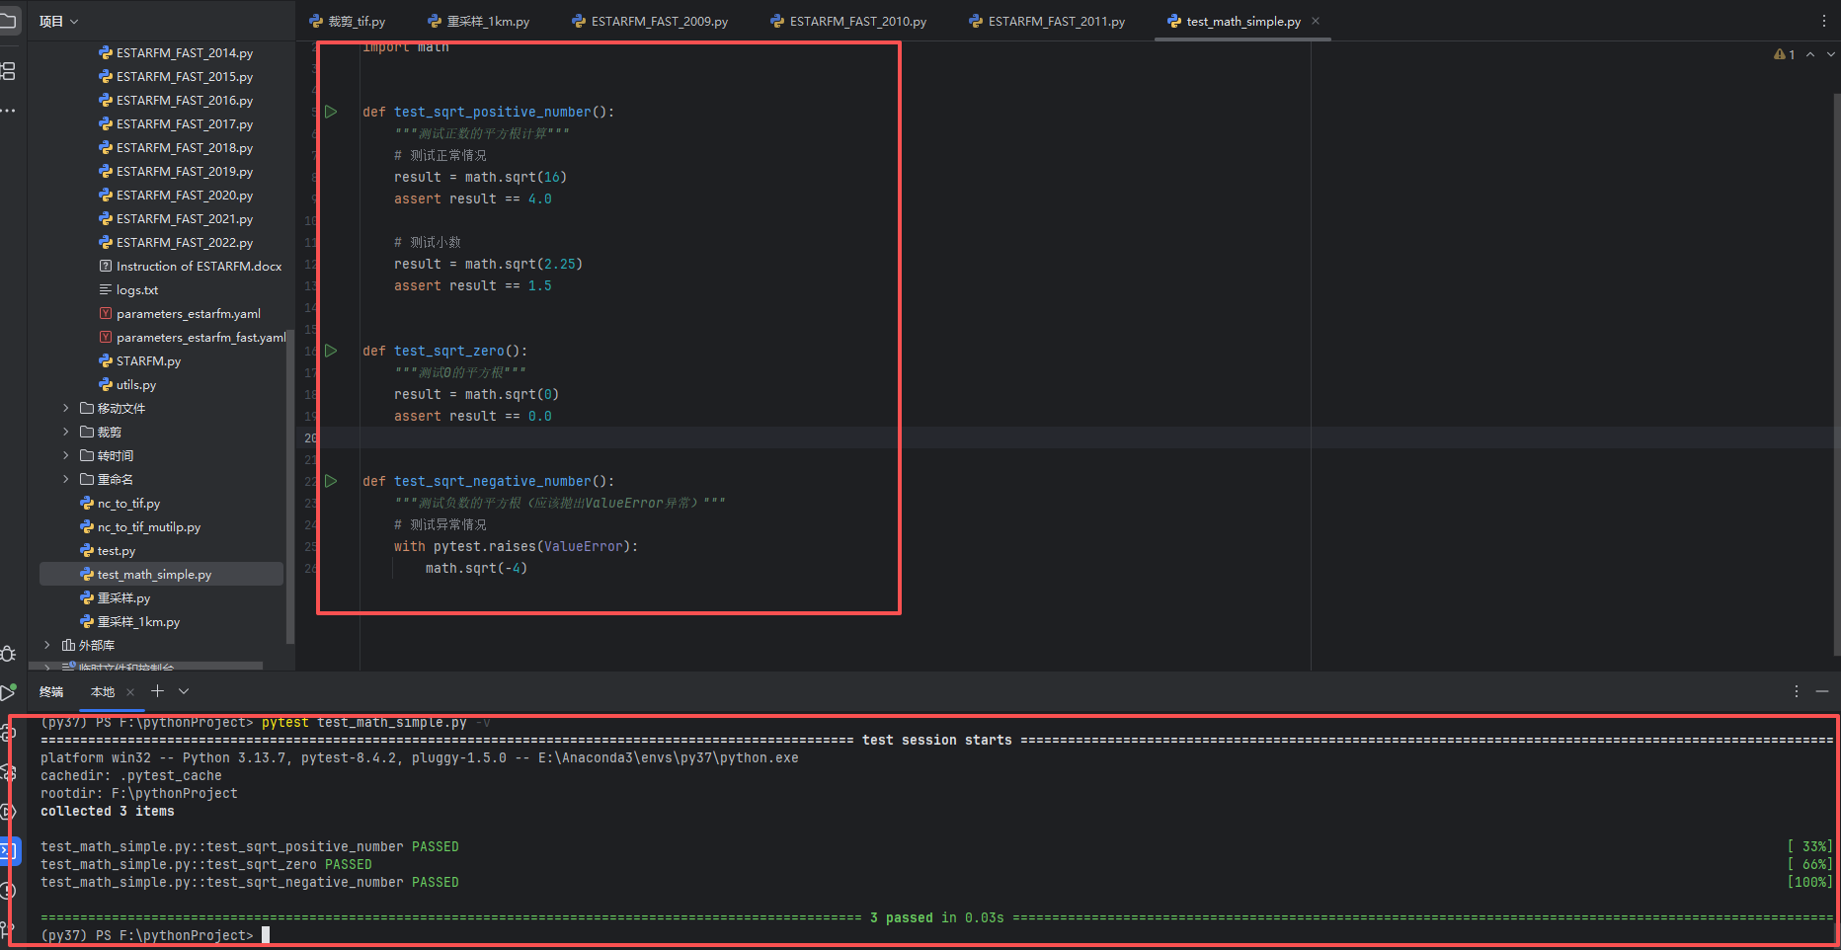

3、请选择一种本章介绍的前沿测试技术(AI测试、混沌工程，精准测试等)，查找一篇相关技术文章或一个开源工具，撰写一段500字的织述，内容包括:技术原理、解决的核心问题目前的应用现状。

（1）技术概述
精准测试（Precision Testing）是一种基于代码逻辑关联分析的软件测试方法，它通过建立测试用例与程序代码之间的精确映射关系，实现测试过程的可度量、可追溯和智能化。与传统的黑盒测试相比，精准测试强调测试活动与代码实现之间的深度关联，能够精准定位测试覆盖的盲区和冗余。
（2）技术原理
精准测试的核心原理建立在程序插桩和动态分析基础上。通过在源代码中插入特定的探针代码，系统能够在测试执行过程中实时收集代码执行路径、分支覆盖、数据流等信息。这些数据被存储在专门的数据库中，形成"测试用例-代码逻辑"的关联矩阵。
关键技术组件包括：
- 代码插桩引擎：自动在源代码关键位置插入跟踪代码
- 测试覆盖分析器：实时分析测试用例执行的代码路径
- 关联关系数据库：存储测试用例与代码的映射关系
- 影响度分析算法：基于代码依赖关系预测变更影响范围
（3）解决的核心问题
精准测试主要解决传统测试方法中的三大痛点：
- 测试盲区问题：传统测试往往依赖测试人员的经验判断，容易遗漏重要的代码路径。精准测试通过代码覆盖分析，直观展示未被测试的代码区域，指导测试人员补充测试用例。
- 回归测试效率低下：当代码发生变更时，传统回归测试需要运行大量测试用例。精准测试通过分析代码变更的影响范围，智能推荐需要执行的测试用例，大幅提升回归测试效率。
- 缺陷定位困难：发现缺陷后，传统方法需要人工分析日志和代码。精准测试能够快速定位导致缺陷的代码位置和相关的测试用例，显著缩短缺陷修复周期。
（4）应用现状
目前精准测试技术在金融、军工、航空航天等高可靠性要求领域得到广泛应用。国内代表性的开源工具包括TestBed、Pinpoint等，商业工具如星云测试平台等也在企业级市场占据重要地位。
在金融行业，银行核心交易系统普遍采用精准测试来保证系统稳定性。某大型商业银行在系统升级过程中，通过精准测试将回归测试用例数量从原来的5000个减少到800个，测试时间缩短60%，同时缺陷检出率提升25%。
在互联网行业，精准测试开始与DevOps流程深度融合。头部互联网公司将其集成在CI/CD流水线中，实现测试活动的自动化和智能化。当开发人员提交代码后，系统自动分析代码变更，推荐相应的测试用例并执行，大大提升了研发效率。
（5）发展趋势
随着人工智能技术的发展，精准测试正在向智能化方向演进。基于机器学习的测试用例生成、智能缺陷预测等新技术开始与精准测试结合，形成更加智能的软件质量保障体系。同时，云原生架构的普及也推动了精准测试工具的云化转型，出现了测试即服务（TaaS）的新型服务模式。
总体而言，精准测试作为软件测试领域的重要发展方向，正在从高端领域向普通企业普及，成为提升软件质量和研发效能的关键技术之一。

